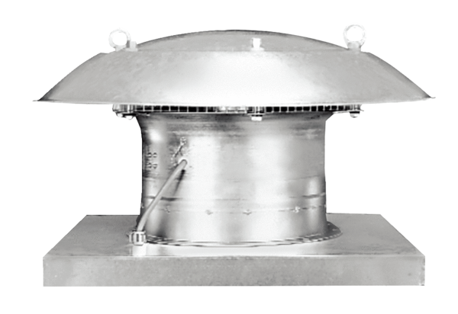Axiál tetőventilátor EZD 25/4 DCsomagolási egység: 1 darabVálaszték: C
Termékszám: 0087.0487Gyártó: MAICO

